传智播客
《Android移动开发基础案例教程》
教学设计

课程名称： Android移动开发基础案例教程
授课年级： 20xx年级
授课学期： 20xx学年第一学期
教师姓名： 某某老师

20xx年xx月xx日
课题名称 | 第7章 Service（服务） | 计划学时 | 6学时
内容分析 | Service（服务）是一个长期运行在后台的用户组件，没有用户界面。即使切换到另一个应用程序，服务也可以在后台运行，因此服务更适合执行一段时间而又不需要显示界面的后台操作，例如下载数据，播放音乐等。本章将针对服务进行详细讲解。
教学目标 | - 要求学生掌握服务的生命周期，以及启动服务的两种方式；  - 要求学生学会使用服务与Activity通信，并且能够完成音乐播放器案例。
教学重点 | 服务的创建、服务的生命周期、服务的启动方式
教学难点 | 服务的启动方式
教学方式 | 教师采用课堂讲授为主，使用教学PPT辅助授课。
教  学  过  程 | 第一学时  （服务的创建、服务的生命周期）  一、情景导入  1、什么是服务  老师直接说明，Android中的四大组件我们已经学习Activity和广播，接下来我们学习四大组件中的服务。服务（Service）能够长期在后台运行且不提供用户界面。即使用户切到另一应用程序，服务仍可以在后台运行。例如，使用音乐播放器播放音乐，将音乐播放器切换到后台仍然可以播放音乐。  二、知识讲解  1、服务的创建（PPT5-7）  服务（Service）是Android中的四大组件之一，它的创建方式与广播接收者类似，只需在程序包名上点击右键选择【New】→【Service】→【Service】选项，在弹出窗口中输入服务的名称即可。  根据教材内容讲解服务创建完成的代码，让学生有个直观的认识。  2、服务的生命周期（PPT8）  服务的启动方式有两种，分别是通过startService()方法和bindService()方法。使用不同的方法启动服务，其生命周期也是不同的。  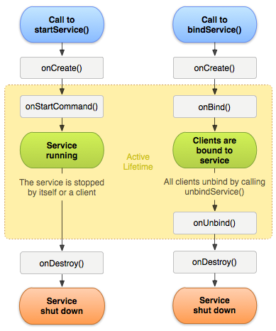  老师根据教材内容以及PPT对上图两种不同启动方式下的生命周期进行详细的讲解，重点讲解两种启动方式的不同之处。  三、知识巩固  1、总结知识点，使用博学谷系统中的随堂练习题巩固本节课所学知识。  2、使用博学谷系统中的测试题给学生布置作业。  第二学时  （startService方式启动）  一、知识回顾  1、对上节课留的作业进行答疑。  2、回顾总结上节课的内容，引出本节课主题  上节课介绍了服务的创建以及服务的生命周期。通过前面的讲解可知，启动服务有两种方式，本节课将针对startService方式进行详细地讲解。  二、知识讲解  1、startService方式启动（PPT9-11）  startService()方法启动服务，服务会长期的在后台运行，并且服务的状态与开启者的状态没有关系，即使启动服务的组件已经被销毁，服务会依旧运行。  根据教材内容，通过一个案例进行让学生直观的看到startService方式启动时的各个生命周期。  1．创建程序  创建一个名为StartService的应用程序，指定包名为cn.itcast.startservice，设计用户交互界面。  2．创建服务类  接下来创建一个Service类，指定名称为MyService，重写Service生命周期中的方法。  3．编写界面交互代码  在MainActivity中，实现开启服务与关闭服务按钮的点击事件。  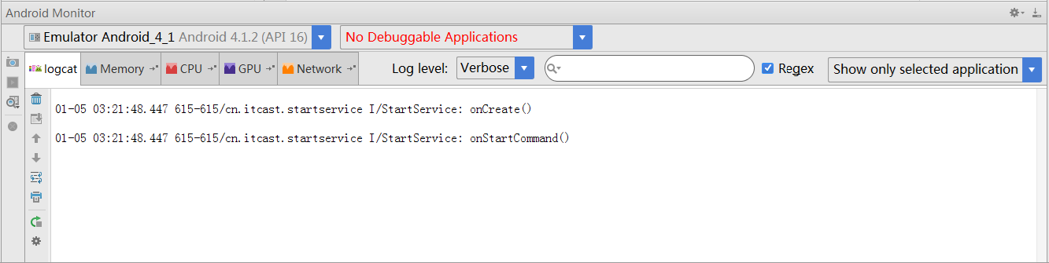  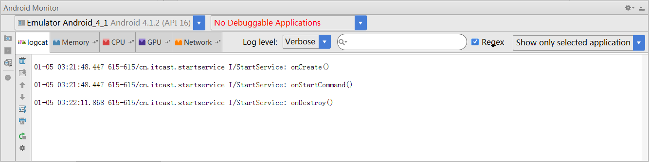  老师根据教材内容，对代码进行详细的讲解，重点讲解如何通过startService方式启动服务，以及带领学生观察startService方式启动服务时的生命周期。  三、知识巩固  1、总结知识点，使用博学谷系统中的随堂练习题巩固本节课所学知识。  2、使用博学谷系统中的测试题给学生布置作业。  第三学时  （bindService方式启动）  一、知识回顾  1、对上节课留的作业进行答疑。  2、回顾总结上节课的内容，引出本节课主题  上节课介绍了startService方式启动服务，本节课将针对bindService方式进行详细地讲解。  二、知识讲解  1、bindService方式启动服务（PPT12-15）  当一个组件通过bindService()启动服务时，服务会与组件绑定。一个被绑定的服务提供一个客户端与服务器接口，允许组件与服务交互，发送请求，得到结果。多个组件可以绑定一个服务，当调用onUnbind()方法时，这个服务就会被销毁。  bindService()方法的完整方法名为bindService(Intent service,ServiceConnection conn, int flags)，该方法的三个参数含义如下：  Intent对象用于指定要启动的Service。  ServiceConnection对象用于监听调用者与Service之间的连接状态。当调用者与Service连接成功时将回调该对象的onServiceConnected(ComponentName name, IBinder service)方法。断开连接时将回调该对象的onServiceDisconnected(ComponentName name)方法。  flags指定绑定时是否自动创建Service(如果Service还未创建)。该参数可指定为0即不自动创建，也可指定为“BIND_AUTO_CREATE”即自动创建。  根据教材内容，通过一个案例进行让学生直观的看到startService方式启动时的各个生命周期。  1．创建程序  创建一个名为BindService的应用程序，指定包名为cn.itcast.bindservice，设计用户交互界面。  2．创建Service类  接下来创建一个Service类，指定名称为MyService。该类中重写了绑定服务生命周期中三个方法以及一个自定义的methodInServiece()方法。  3．编写界面交互代码  接下来在MainActivity中编写页面交互代码，用于实现绑定服务、调用服务中的方法以及解绑服务。  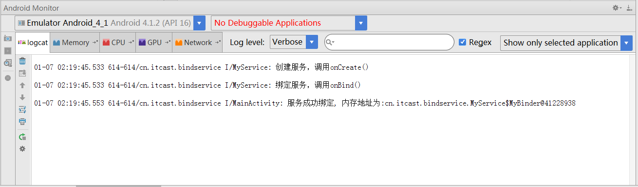  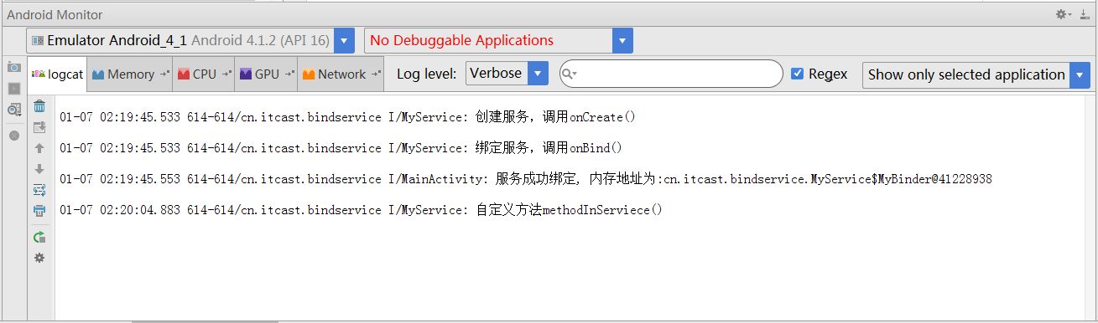  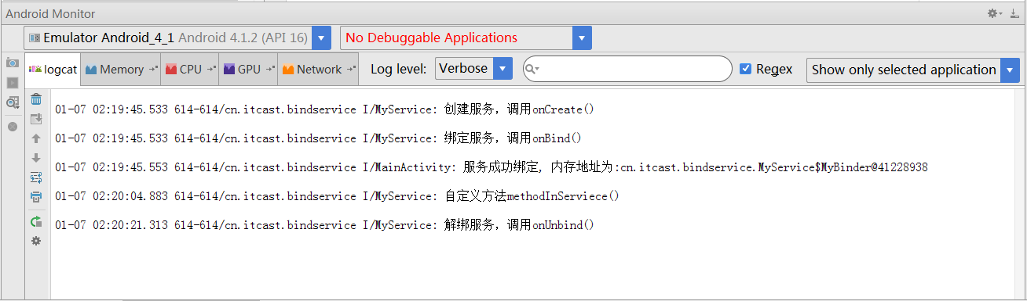  三、知识巩固  1、总结知识点，使用博学谷系统中的随堂练习题巩固本节课所学知识。  2、使用博学谷系统中的测试题给学生布置作业。  第四学时  （通信方式、实战演练——音乐播放器）  一、知识回顾  1、对上节课留的作业进行答疑。  2、回顾总结上节课的内容，引出本节课主题  上节课讲解了bindService方式启动服务，接下来将讲解本地服务通信和远程服务通信。  二、知识讲解  1、通信方式（PPT16）  在Android系统中，服务的通信方式有两种，一种是本地服务通信，一种是远程服务通信。本地服务通信是指应用程序内部的通信，远程服务通信是指两个应用程序之间的通信。使用这两种方式进行通信时必须保证服务是以绑定方式开启，否则无法进行通信和数据交换，接下来针对这两种方式进行详细讲解。  1．本地服务通信  在使用服务进行本地通信时，首先需要创建一个Service类，该类会提供一个onBind()方法，onBind()方法的返回值是一个IBinder对象，IBinder对象会作为参数传递给ServiceConnection类中onServiceConnected(ComponentName name,IBinder service)方法，这样访问者就可以通过IBinder对象与Service进行通信。  2．远程服务通信  在Android系统中，各个应用程序都运行在自己的进程中，如果想要完成不同进程之间的通信，就需要使用远程服务通信。远程服务通信是通过AIDL(Android Interface Definition Language)实现的，它是一种接口定义语言(Interface Definition Language)，其语法格式非常简单，与Java中定义接口很相似，但是存在几点差异，具体如下：  AIDL定义接口的源代码必须以.aidl结尾；  AIDL接口中用到的数据类型，除了基本数据类型、String、List、Map、CharSequence之外，其他类型全部都需要导入包，即使它们在同一个包中。  2、实战演练——音乐播放器（PPT17）  在实际开发中经常会涉及到服务，为了让大家更好的理解服务通信在实际开发中的应用，接下来通过一个音乐播放器的案例来演示如何使用服务进行本地通信。  1．创建程序  创建一个名为MusicPlayer的应用程序，指定包名为cn.itcast.musicplayer，设计用户交互界面。  2．创建服务类  下面创建一个Service类，指定名称为MusicService，该类用于实现音乐的播放和暂停功能。  3．编写界面交互代码  接下来在MainActivity中实现播放、暂停按钮的点击事件。  运行音乐播放器程序之前，首先需要将指定的音频文件导入到模拟器的mnt/sdcard/Music目录中。  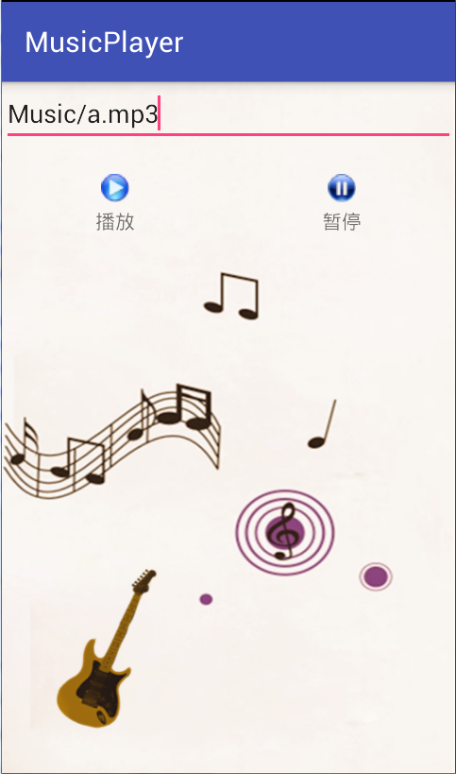  老师结合教材，详细讲解音乐播放器的代码实现过程，服务的使用是本章重点，因此在讲解过程中要保证学生掌握程度。  三、知识巩固  1、总结知识点，使用博学谷系统中的随堂练习题巩固本节课所学知识。  2、使用博学谷系统中的测试题给学生布置作业。  第五、六学时  （上机练习）  - 完成教材中所有教学案例以及课后习题中的上机练习。  - 使用博学谷系统中的测试题给学生布置上机练习，或者老师自行安排上机练习。
思考和练习 | 见教材第7章课后习题
教
学
后
记

